מפרט דרישות תוכנה - SRS

# מידע כללי

|  |  |
| --- | --- |
| שם הפרויקט: | ***Scientists Competition Registration System*** |
| צוות הפרויקט | *עדי הלאלי, מורן זרגרי, אלכס לוינזון, איגור חולודנקו, איתי חפץ* |
| קישורים: | [עמוד הפרויקט](https://github.com/Itay-Hefetz/ScientistsCompetition/wiki/srs), [דרישות](https://github.com/Itay-Hefetz/ScientistsCompetition/wiki/srs), [אב טיפוס](https://proto-d8703.firebaseapp.com/#/screens/d12245cc-1680-458d-89dd-4f0d7fb22724) |

תוכן העניינים

מידע כללי 1

הסטורית שינויים 1

1.הקדמה 2

1.1מטרה 2

1.2היקף 2

1.3מילון מונחים 2

1.4סקירה 3

2.תרחישי שימוש – Use Cases 3

3.סיפורי משתמשים – UserStories 5

4.דרישות סביבה 6

4.1דרישות חומרה 6

4.2דרישות תוכנה 6

4.3דרישות נוספות 6

4.4ממשק משתמש – אב טיפוס 7

5.דרישות לבירור נוסף 9

6. טבלת דרישות 9

# הסטורית שינויים

|  |  |  |  |
| --- | --- | --- | --- |
| גרסה | תאריך | תיאור השינוי | מקור השינוי |
| 1.0 | ‏28/03/2018 | גרסה התחלתית | לא ישים |
| 1.1 | 11/04/2018 | גרסה לאחר סקירה עם מתרגל הקורס | לא ישים |

# 

# הקדמה

## מטרה

מערכת התוכנה תפותח כאפליקציית רשת web עבור רישום לתחרות מדענים ומפתחים צעירים. המערכת מיועדת עבור סוגי משתמשים שונים הקשורים לתחרות: תלמידים, מורים, בודקים ומנהלים. המערכת תאפשר רישום והתחברות של סוגי המשתמשים השונים בצורה מאובטחת, אפשרויות ניהול מתקדמות, העלאת עבודות של תלמידים, הערות מורים לעבודות, שליחת הודעות מהנהלת התחרות וכן אפשרויות נוספות של ניהול וייצוא של נתונים.

כיום קיימת מערכת שאינה מאובטחת כלל. המשתמשים השונים (כולל המנהלים) נכנסים באמצעות הכנסת תעודת זהות בלבד, ללא סיסמה, ויכולים לבצע הוספה ושינויים של נתונים. בנוסף לכך, במבנה של המערכת הקיימת קשה לתלמידים להבחין בהודעות המתקבלות ולעקוב אחרי שלבי ההרשמה שאינם מספיק ברורים. המערכת הקיימת אינה גמישה לשינויים בהם הלקוח מעוניין, לכן תפותח מערכת חדשה אשר תענה על בעיות אלו וכמו כן תשפיע על שיפור הביצועים, למשל: סטאטוס הליך הרשמה ובדיקה, קבלת הודעות ממנהל התחרות, עדכון פרטי משתתף, הוספת שדות לממשק המורה, וייצוא נתונים לטבלאות אקסל.

מטרתנו היא ליצור כלי שימושי ונוח להנהלת הארגון ולמשתתפי התחרות, הן מבחינת שימוש כמשתתף בתחרות והן מבחינת ניהול של סדר וארגון הנתונים.

כל זאת יעשה תוך טיפול ומענה לבעיות הנ"ל והוספת שדרוגים נוספים.

תיעוד יצורף בקבצי המקור הנמצאים זמינים בGITHUB באופן מקוון, כמו כן יצורף מסמך תיעוד בהתאם לצורך.

## היקף

המערכת תבנה בצורה היררכית באמצעות מערכת משתמשים. עבור כל סוג משתמש יינתנו הראשות גישה שונות, בהתאם לרמתו בהיררכיה וכן אפשרויות פונקציונליות שונות בהתאם לתפקידו.

המערכת תפותח באמצעות Angular 2.5.

בסיס הנתונים ופרטי המשתמשים יישמרו על שרת Firebase.

המידע ייובא מתוך השרת אל התוכנית באמצעות שאילתות. עבור משתמשים מסוג "מנהל" יתאפשר גם מיון וייצוא של נתונים לטבלאות Excel בלחיצת כפתור ויצירת בודקים לתחרות.

על המשתמש לוודא כי ברשותו חיבור לרשת האינטרנט וכן דפדפן עדכני, על מנת שיוכל להירשם ולבצע שימוש במערכת.

## מילון מונחים

"תלמיד"- משתתף כמתמודד בתחרות. יכול להיות חלק מצוות של עד שלושה תלמידים.

"מורה"- אחראי על תלמיד\צוות של תלמידים המשתתפים בתחרות.

"בודק"- ממלא משובים על עבודות.

"מנהל"- מקבל משובים מהבודקים על עבודות התלמידים, שולח הודעות לתלמידים ומורים. יכול לצפות בפרטי התלמידים והמורים, ליצור הרשאות בודקים לתחרות, לצפות בפרטי עבודות, וכן לערוך ולייצא נתונים אלו.

"מאסטר"- בעל אותן אפשרויות והרשאות כמו מנהל. בנוסף יכול ליצור מנהלים בעצמו.

"משתמש"- מלבד ה"מאסטר", כל אחד מהמונחים שהוגדרו למעלה הינם משתמשים שונים במערכת בעלי אפשרויות והרשאות שונות.

## סקירה

בהמשך המסמך נפרט אודות הפונקציונאליות שהמוצר יספק, תוך כדי הצגתו בסיפורי משתמש וחלקים גרפיים בממשק המשתמש במוצר העתיד לבוא.

# תרחישי שימוש – Use Cases

## טבלת שחקנים, בעלי עניין ומטרותיהם

|  |  |
| --- | --- |
| שם שחקן | מטרות |
| מנהל | יצירת משתמשים, שליחת הודעות, צפייה בעבודות, עדכוני נתונים, ייצוא נתונים, פתיחת תחרויות |
| מורה | הרשמה, הוספת תלמידים, הוספת המלצות |
| בודק | מתן משוב עבור פרויקטים ושליחת משובים למנהל. |
| תלמיד | הרשמה, הוספת חברים לצוות, הגשת עבודות, מילוי שאלון אודות העבודה, קבלת הודעות |
| מאסטר | ניהול המערכת, בעל הרשאות גישה לכל המערכת, יצירת כל סוגי המשתמשים |

1. 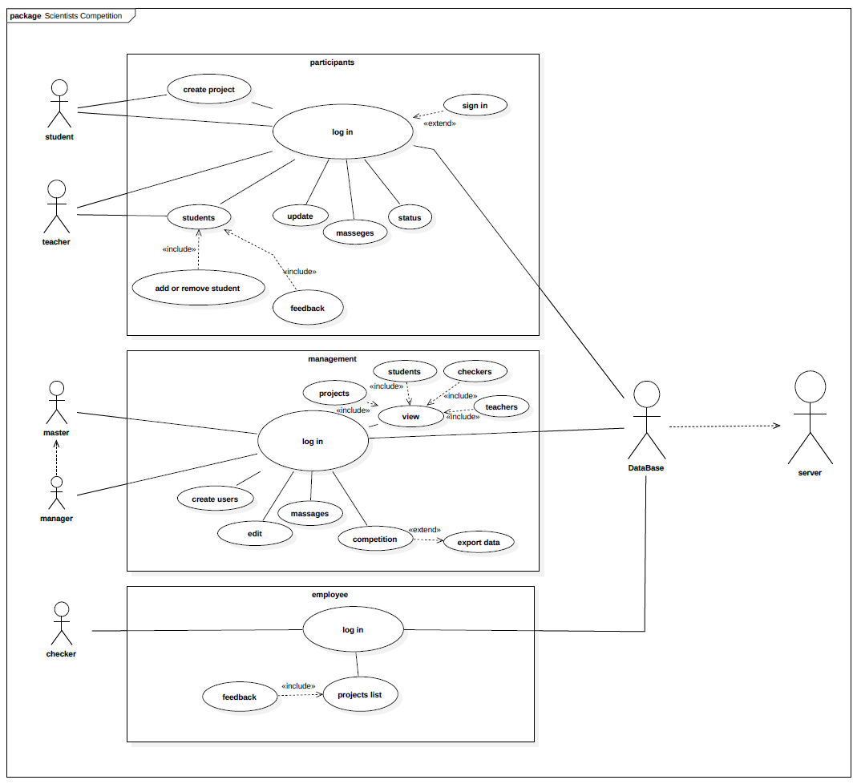תרשים סיכום UML-י של תרחישי השימוש במערכת
2. תרחישי שימוש פורמאליים עיקריים

|  |  |
| --- | --- |
| שם התרחיש | UC1. רישום תלמיד לתחרות |
| שחקו ראשי | *תלמיד* |
| מטרה | *הרשמה למערכת התחרות* |
| היקף ורמה | *משתמש, שרת, מסד נתונים, אינטרנט* |
| בעלי עניין ואינטרסים | ***התלמיד המבצע רישום****- מילוי פרטיו האישיים של התלמיד ושל שאר חברי הפרוייקט, כולל הגשת עבודה ומילוי שאלון על העבודה כדי להשתתף בתחרות.*  ***תלמידים נוספים החברים בצוות****-**התלמיד המבצע את הרישום ימלא את פרטי חברי הצוות (אפשרות לעד 2 נוספים).*  ***מורה****- קבלת אחריות על תלמידי הצוות שנרשמו וצפיה במצב תלמידיו.*  ***מנהל****- יכול לצפות בפרטי הנרשמים, בעבודותיהם, וכן לשלוח הודעות למשתתפים הנרשמים.* |
| תיאור | *בשלב הראשון התלמיד מבצע רישום למערכת על ידי הזנת תעודת זהות ובחירת סיסמה, בשלב השני התלמיד יעדכן את פרטי המורה וחברי הצוות ויצרף קובץ המכיל את הפרוייקט, בשלב השלישי ידרש התלמיד למלא שאלון בהתאם לתחום העבודה.* |
| טריגר | *התלמיד מעוניין לקחת חלק בתחרות מדענים צעירים* |
| תנאי קדם | *התלמיד נכנס למערכת ההרשמה עבור תלמידים. נדרש ציוד קצה מתאים.* |
| תנאי סיום מוצלח | *התלמיד נרשם בהצלחה לתחרות יחד עם חברי הצוות והגיש את הפרוייקט. חברי הצוות קיבלו הודעה כי הפרוייקט הוגש בהצלחה.* |
| תנאי סיום כישלון | *תהליך הרישום נפסק עקב סיבה כלשהי* |
| **תרחיש הצלחה עיקרי** | *1. התלמיד בוחר ב"הרשמה לתחרות" דרך המסך הראשי של המערכת*  *2. התלמיד ממלא פרטים אישיים ובוחר שם משתמש וסיסמה תקינים*  *3. המערכת מציגה מסך ראשי המאפשר עדכון פרטים אישיים והוספת עבודה*  *4. התלמיד מוסיף את חברי הצוות*  *5. התלמיד מצרף קובץ המכיל את עבודתו וממלא שאלון אודות העבודה*  *6. המערכת מודיעה לתלמיד כי הקובץ נטען בהצלחה*  *7. התלמיד שומר את הנתונים*  *8. המערכת מודיעה לתלמיד כי הפרטים נקלטו בהצלחה וכי הוא יעודכן בעת קבלת תוצאות* |
| הרחבות (שגיאות) | 1. *ניתוק החיבור לאינטרנט בעת תהליך הרישום* 2. *שגיאה בעת הלאת קובץ הפרוייקט* |

|  |  |
| --- | --- |
| שם התרחיש | 2UC. ניהול התחרות |
| שחקו ראשי | *מנהל* |
| מטרה | *שולט על מאגר המידע, קובע את משתתפי התחרות* |
| היקף ורמה | *משתמש, שרת, מסד נתונים, אינטרנט* |
| בעלי עניין ואינטרסים | *תלמידים – צוות תלמידים המעוניינים להשתתף בתחרות.*  *מורים – עידכונים שוטפים לגבי התלמידים אותם מלווה המורה.*  *בודקים – מקבלים מאגר עבודות לבדיקה ומזינים משובים לחוות דעת למנהל.*  *מנהל – צפיה בפרטי הנרשמים, בעבודותיהם, ושליחת הודעות למשתתפים הנרשמים. מעדכן את סטאטוס הבדיקה של עבודת המשתתפים, יצירה וסגירה של תחרויות, עדכון פרטי משתמשים, יצירת משתמשים חדשים (בפרט בודקים)* |
| תיאור | *המנהל נכנס למערכת באמצעות שם משתמש וסיסמא.*   * *צפיה בתהליכי הרישום, בעבודות שהוגשו, במורים המלווים ובמשובי הבודקים.* * *יצירת הרשאות לבודקי עבודות עבור התחרות.* * *קביעת סטאטוס הבדיקה עבור כל עבודה.* * *שליחת הודעות למשתתפי התחרות, המורים והבודקים.* * *הפקת נתונים ודו"חות* |
| טריגר | *מנהל התחרות מעוניין להשתמש בכלי הניהול של התחרות* |
| תנאי קדם | *יש למנהל חשבון ניהול מתאים עם שם משתמש וסיסמא יחודיים. נדרש ציוד קצה מתאים.* |
| תנאי סיום מוצלח | *המנהל קיבל/עדכן מידע / שלח הודעות למשתמשים / יצר הרשאות לבודקי העבודות ו/או ביצע כל פעולת ניהול אחרת שנתמכת ע"י המערכת* |
| תנאי סיום כישלון | *קבלת/עידכון מידע נכשל / לא נשלחה ההודעה למשתמשים / לא הצליח ליצור הרשאות עבור בודקי העבודות* |
| **תרחיש הצלחה עיקרי** | *1. המנהל נכנס למערכת דרך המסך הראשי באמצעות שם משתמש וסיסמא*  *2. המערכת מציגה מסך ראשי עם אופציות: עדכונים, הצגת/עריכת נתונים (תלמידים/עבודות/מורים/משובים/בודקים), שליחת הודעות*  *3. המנהל בוחר את האופציה הרצויה*  *4. במידה ועדכן נתונים במערת המערכת שומרת את הנתונים החדשים ומציגה הודעת הצלחה במקרה של הצלחה או הודעת כישלון במקה של כישלון.* |
| הרחבות (שגיאות) | *1. ניתוק החיבור לאינטרנט בעת השימוש במערכת*  *2. שגיאה בעת עדכון / שליחת נתונים* |

# סיפורי משתמשים – UserStories

|  |  |  |
| --- | --- | --- |
|  | סיפור | תיאור קצר |
| US1 | רישום תלמיד | *תלמיד שברצונו להשתתף בתחרות ירשם למערכת התחרות. הוא ידרש למלא את פרטיו האישיים ואת פרטי המורה* |
| US2 | כניסת תלמיד | *תלמיד שברצונו להיכנס למערכת יכנס לדף הראשי שלה, יזין תעודת זהות וסיסמא. לאחר ההתחברות יוכל לעדכן את פרטיו ואף להמשיך בתהליך רישום העבודה, יוכל לצפות בסטאטוס הבדיקה של עבודתו ולקבל הודעות ממנהל המערכת.* |
| US3 | רישום מורה | *מורה שתלמידו מתמודד בתחרות ומעוניין להירשם למערכת בתור מורה, יזין את פרטיו האישיים ויקושר אל התלמיד.* |
| 4US | כניסת מורה | *מורה שברצונו להיכנס למערכת יכנס לדף הראשי שלה, יזין תעודת זהות וסיסמא. לאחר ההתחברות הוא יוכל לצפות בסטאטוס העבודות של תלמידיו המשתתפים בתחרות.* |
| 5US | הוספת עבודה | *תלמיד המעוניין להמשיך בתהליך הרישום, יוכל להוסיף את עבודתו למערכת ואת חברי הצוות של העבודה. הוא יצטרך לענות על שאלות הקשורות לתחום העבודה.* |
| 6US | כניסת מנהל | *מנהל המעוניין להיכנס למערכת הניהול , יכנס לדף הראשי שלה, יזין את פרטי הכניסה (המאפשרים שימוש בכלי ניהול). לאחר ההתחברות הוא יוכל לצפות בכל העבודות הרשומות לתחרות, בפרטי המורים המלווים ובפרטי כל התלמידים המתחרים. הוא יוכל ליצור הרשאות לבודקים שאליהם ישייך את העבודות אותם הם צריכים לבדוק. הוא יוכל לשלוח הודעות למשתתפים, לרשום משובים ולעדכן את סטאטוס הבדיקה של העבודות. במידה וירצה, יוכל להפיק נתונים לטבלאות אקסל – כגון פלט של כלל המשתמשים במערכת, פרטי עבודות, מצב עבודות וכו'.* |
| 7US | כניסת בודק | *בודק שקיבל הרשאה ומעוניין להיכנס למערכת, יתחבר באמצעות פרטי ההרשמה שקיבל. לאחר הכניסה הוא יוכל לצפות ברשימת העבודות לבדיקה שאליהן הוא שוייך ולהתחיל בבדיקתן. בסוף הבדיקה יזין משוב לגבי כל עבודה ואת המלצתו לגבי המשך העבודה בתחרות.* |

# דרישות סביבה



## דרישות חומרה

* מחשב / סמארטפון / טאבלט התומך בהרצת דפדפן וגישה לאינטרנט.

## דרישות תוכנה

* *דפדפן web עדכני כגון: google chrome, explorer, firefox וכו׳..*
* *מסד נתונים שיתוחזק על ידי שירות firebase.*
* *שירות gmail לקבלת הודעות מהאפליקציה.*

## דרישות נוספות

אבטחה

* זיהוי משתמש יעשה על ידי שם משתמש וסיסמה.
* הרשאות המשתמשים יקבעו לפי סוג המשתמש בצורה היררכית.
* כל המידע במערכת יהיה מוצפן.

נוחות שימוש

* האתר יהיה נוח לשימוש לכלל המשתמשים באמצעות השמת כפתורים ויזואליים וברורים לכל קטגוריה.
* תהליך ההרשמה ומילוי הטפסים ייעשה בצורה נוחה ברורה על ידי הצגתו באמצעות "ציר זמן" שיוצג בראש העמוד ובו יסומנו שלבי ההרשמה, כולל סימון השלב הנוכחי בו נמצא המשתמש.
* שליחת הודעות על ידי המנהלים תתאפשר בקלות ובלחיצת כפתור.
* ההודעות הנשלחות לכל סוגי המשתמשים יוצגו בצורה בולטת וברורה הנראית לעין, כך שהמשתמשים יוכלו להבחין בהם בקלות.

עמידות לתקלות

* יש לבצע גיבוי של הקבצים לאחר כל עדכון הנעשה במערכת.
* מסד הנתונים ב-firebase יקושר לשרת פנימי של המוזיאון ובו יתבצע גיבוי אחת לתקופה שהלקוח יגדיר.

## ממשק משתמש – [אב טיפוס](https://proto-d8703.firebaseapp.com/#/screens/d12245cc-1680-458d-89dd-4f0d7fb22724)

**תרשים 1** – מסך הכניסה למערכת. מאפשר כניסה למערכת ההרשמה למשתמשים קיימים – תלמידים, מורים, בודקים ומנהלים. בנוסף מאפשר יצירת משתמש חדש לצורך העלאת עבודות/ביצוע פעולות ניהול.

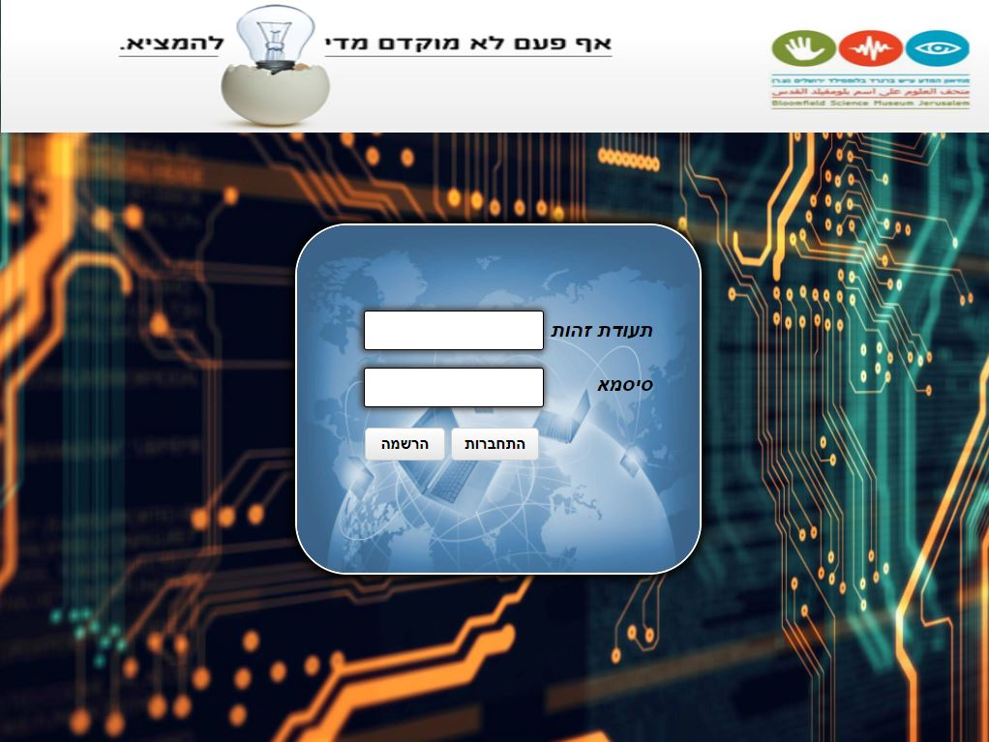

**תרשים 2** – מסך יצירת משתמש חדש – מאפשר הכנסת פרטי משתמש רלוונטיים לצורך יצירת משתמש חדש (מורה או תלמיד)

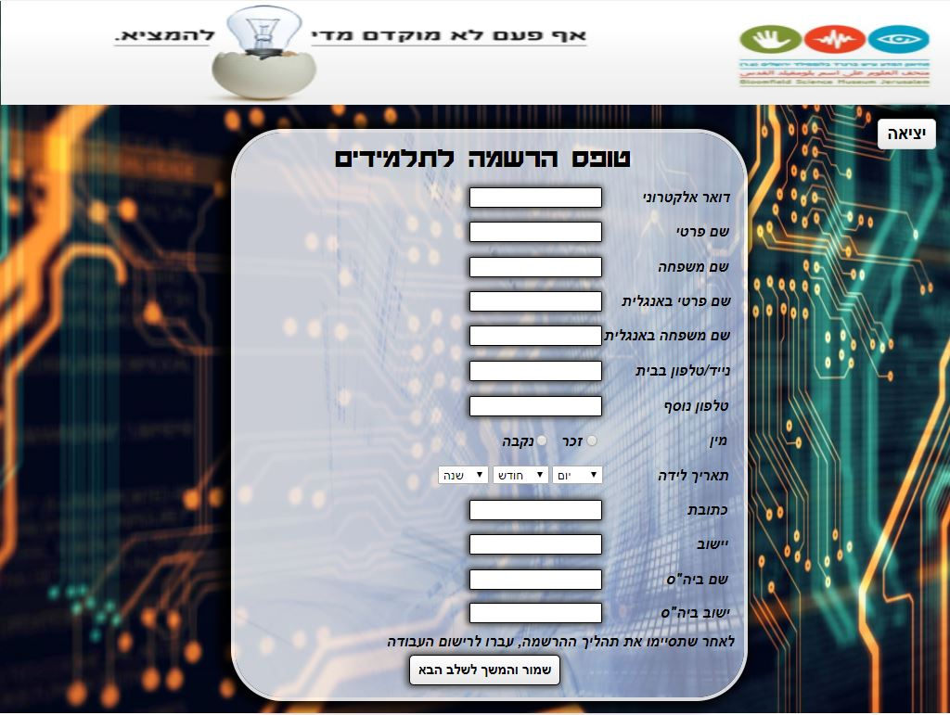

**תרשים 3** – מסך המציג מידע על עבודות המשויכות לתלמיד ומאפשר מעבר למסך רישום עבודה חדשה או עדכון פרטי משתמש

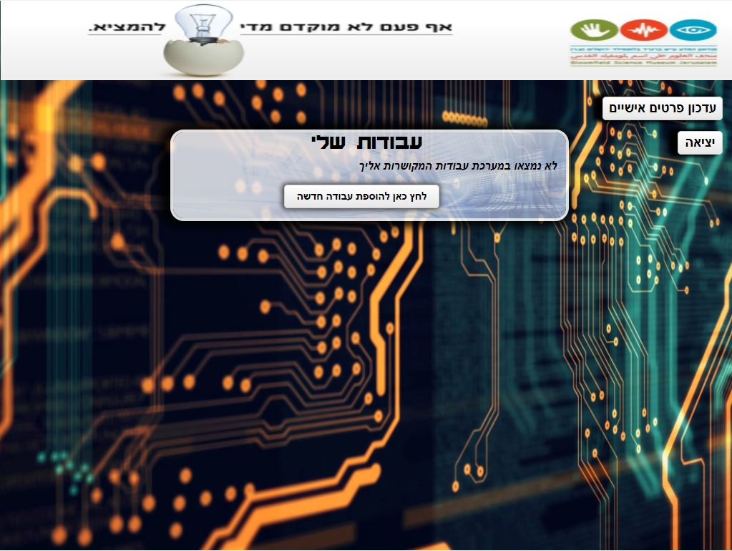

**תרשים 4 + 5** – מסכים המאפשרים הזנת כלל הפרטים הנדרשים על מנת לפתוח דף לפרויקט חדש במערכת. בנוסף ניתן במסך 5 להעלות מסמכים למערכת (הנדרשים לצורך הגשת המועמדות)

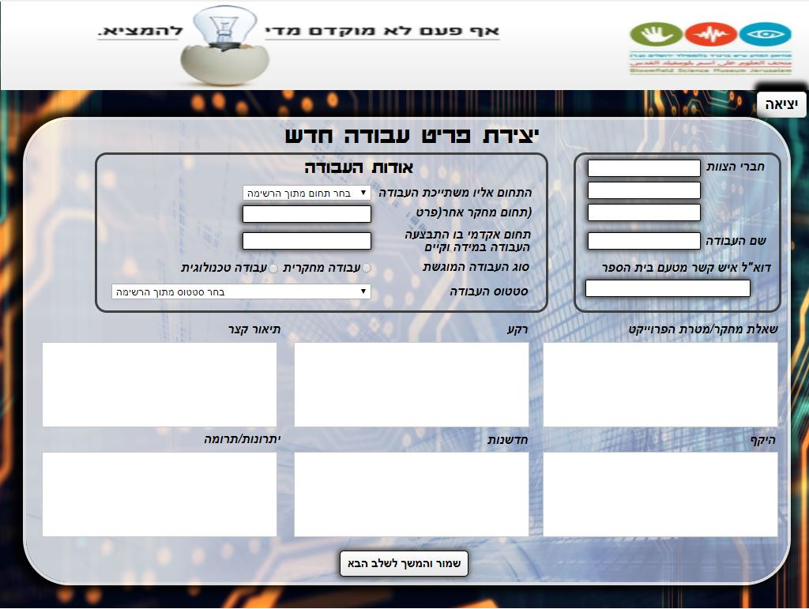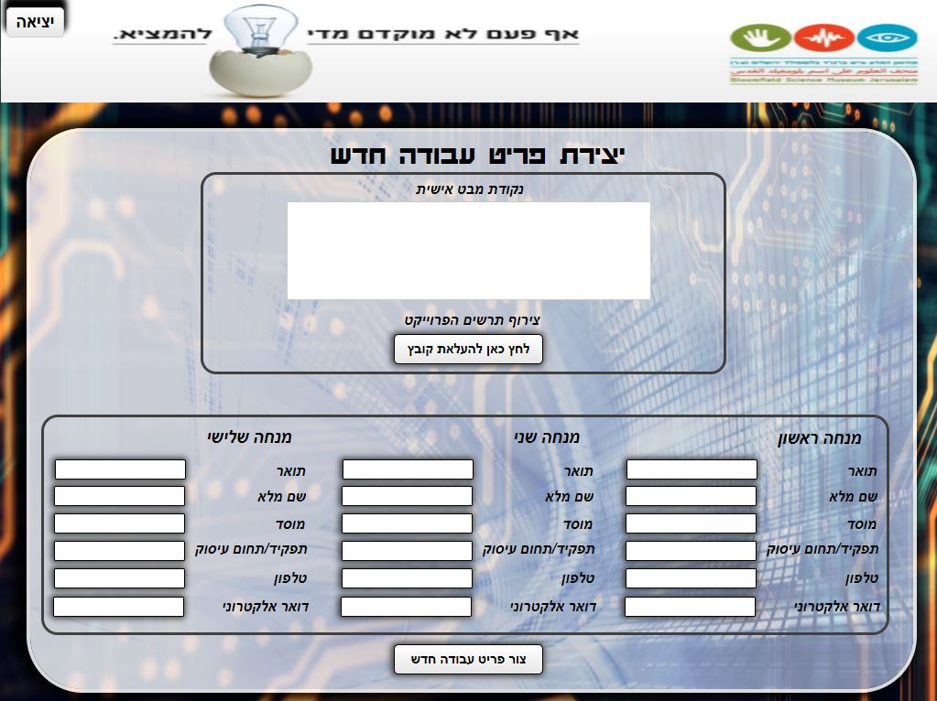

**תרשים 6** – מסך המרכז את כלי הניהול של המנהל ברגע שהוא מתחבר למערכת. מאפשר מעבר למסכי הניהול השונים בהתאם לבחירתו.

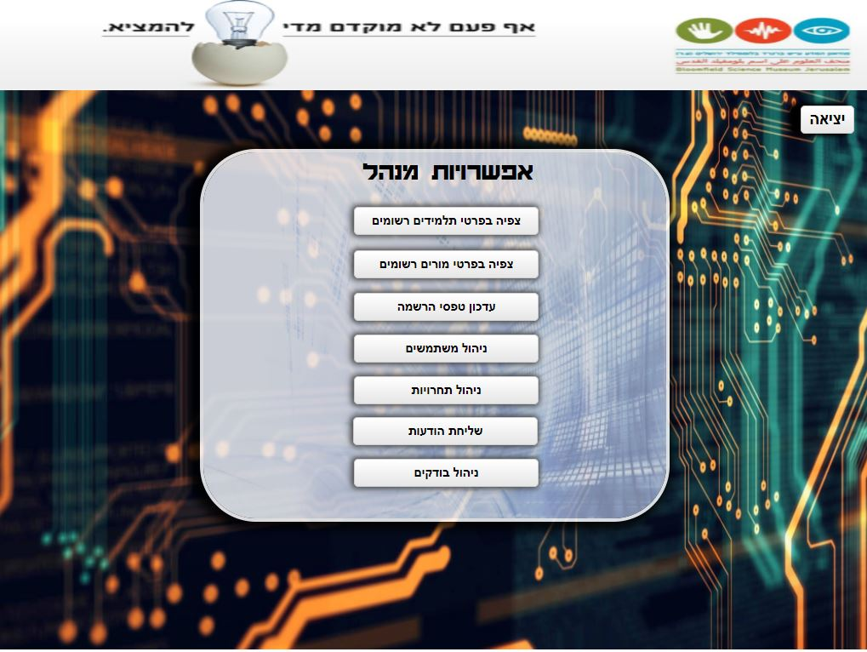

במידת הצורך נתאר עבור כל אחת מפעולות המנהל את המסכים שהוא יראה בהתאם. שלב זה יעשה בהמשך ויתואם עם בעלי המוצר.

# רשימת דרישות לבירור נוסף

בסיום הפרויקט לוודא את מיקום מסד הנתונים והאם יש לדאוג לכך שכתובת המערכת תהיה קשורה לכתובת השרת של המוזיאון.

# רשות: טבלת דרישות – User Requirements Definition / Backlog

סוג הדרישה (פונקציונאלית, אמינות, שמישות, אבטחה, ביצועים, מדרגיות, תחזוקתיות וכדו'), מקור הדרישה (מס' תרחיש, מס' סיפור משתמש או מקור אחר), דרגת הדרישה (1- הכרחית, 2- כדאית או 3- אופציונאלית) והערכת המאמץ למימושה.

|  |  |  |  |  |  |
| --- | --- | --- | --- | --- | --- |
| מס' | דרישה\מאפיין | סוג | מקור | דרגה | מאמץ (בימים) |
| 1 | מילוי טופס הרשמה למערכת | *פונקצ'* | US1 | *1* | *1* |
| 2 | רישום חברי צוות נוספים לפרויקט | *פונקצ'* | UC1 | *1* | *1* |
| 3 | יצירת תחרות חדשה | *פונקצ'* | US6 | *1* | *1* |
| 4 | לכל משתמש הרשום במערכת קיים שם משתמש ייחודי | *פונקצ'* | US2, US4, US6, US7 | *1* | *1* |
| 5 | העלאת קובץ המכיל את פרויקט התלמיד | *פונקצ'* | UC1 | *1* | *1* |
| 6 | מילוי שאלון אודות העבודה | *פונקצ'* | US2 | *1* | *1* |
| 7 | קבלת עדכונים במייל אודות תהליך הרישום וסטטוס העבודה | *פונקצ'* | US2, US4 | *1* | *2* |
| 8 | חלון יצירת קשר עם פרטי התקשרות | *פונקצ'* | US2, US4 | *2* | *1* |
| 9 | הרשמה למערכת | *פונקצ'* | US3 | *1* | *1* |
| 10 | צפייה ועדכון פרטי תלמידים | *פונקצ'* | US4 | *1* | *1* |
| 11 | העלאת טופס המלצה | *פונקצ'* | US4 | *1* | *1* |
| 12 | עדכון פרטים | *פונקצ'* | US4 | *2* | *1* |
| 13 | קבלת הודעות אודות סטטוס עבודה של תלמיד | *פונקצ'* | US4 | *1* | *1* |
| 14 | יצירת משתמש מסוג בודק על ידי מנהל המערכת | *פונקצ'* | US6 | *1* | *1* |
| 15 | שיוך בודק לעבודות לבדיקה | *פונקצ'* | US6 | *1* | *1* |
| 16 | מילוי משובים ושיוכם לעבודות | *פונקצ'* | US7 | *1* | *1* |
| 17 | יצירת משתמשים מסוג בודק, תלמיד, מורה | *פונקצ'* | US6 | *1* | *1* |
| 18 | שליחת הודעות פרטיות | *פונקצ'* | US6 | *1* | *2* |
| 19 | שליחת הודעות לפי רשימת תפוצה | *פונקצ'* | US6 | *1* | *2* |
| 20 | צפייה בעבודות רשומות במערכת | *פונקצ'* | US6 | *1* | *1* |
| 21 | גישה לארכיון תחרויות קודמות | *פונקצ'* | US6 | *1* | *2* |
| 22 | צפייה ועדכון של פרטים של כלל המשתמשים במערכת | *פונקצ'* | US6 | *1* | *1* |
| 23 | עדכון משובים | *פונקצ'* | US6 | *1* | *1* |
| 24 | מחיקת תחרות  ייצוא נתונים לטבלאות אקסל | *פונקצ'* | US6 | *1* | *1* |
| 25 | הקצאת עבודות לבדיקה עבור בודקים | *פונקצ'* | US6 | *1* | *1* |
| 26 | עדכון סטטוס עבודות | *פונקצ'* | US6 | *1* | *1* |
| 27 | התחברות מאובטחת למערכת | *אבטחה* | US2, US4, US6, US7 | *1* | *2* |
| 28 | זמינות המערכת לאורך כל ימות השנה | *שמישות* | US2, US4, US6, US7 | *1* | *2* |